**一般廃棄物の目標達成状況について（ごみ）**

**資料２－１**

| 年度  目標項目 | | 2014  【基準】 | **2020**  **【目標】** | **2019**  **【速報】**  (　)は目標値との差 | 現行計画に基づく対策の結果と評価 | 計画期間の主な取組  （2016年度～） |
| --- | --- | --- | --- | --- | --- | --- |
| 排出量  （万トン） | | 318 | **278** | **308**  **(＋30)** | **＜排出量＞**  **現行計画では、2014年度から人口減少や３Ｒ全般の取組により約32万トン、さらなる主要対策である、生活系ごみ（食品ロス削減）及び事業系ごみ（資源化可能な紙ごみや、本来は産業廃棄物である廃プラスチックの削減）の取組で約８万トンの計40万トンの削減を見込んだ。**  **しかし、以下に示すとおり、人口減少等が想定より小さい他、食品ロスと資源化可能な紙ごみの削減が想定より少なく、産業廃棄物の廃プラスチックは逆に増加しているため、2020年度目標の達成は困難と考えられる。**  **（１）人口減少等**  　　2020年度の人口は、「大阪府人口ビジョン」を踏まえて、2014年度（887万人）から約17万人減少すると見込んだが、大阪府人口統計によると2019年は884万人で2014年度から約３万人減に留まっている。また、計画策定当時のごみ排出量の減少傾向から推計し、削減を見込んだが、微減に留まっている。  以上のことから、人口減少等による排出量削減効果が小さくなった。  **（２）対策及び効果**  **①生活系ごみ**  「食品ロス削減」を対策として見込み、府や市町村は対策事例集等を作成して府民啓発を実施したが、使用せずに捨てられる食品の削減の取組が府民に十分浸透しなかった。  ・手つかず食品　大阪市：5千トン減少、堺市：1千トン増加  表2-1-1　生活系ごみの種類別排出量（府推計値）　　単位：千ﾄﾝ   |  |  |  |  |  |  |  |  | | --- | --- | --- | --- | --- | --- | --- | --- | | 市・年度  種　類 | | 大阪市 | | 堺市 | | 吹田市 | | | 2014 | 2019 | 2014 | 2019 | 2013 | 2019 | | 生ごみ | | 126 | 96 | 65 | 55 | 13 | 13 | |  | 手つかず食品 | 20 | 15 | 7 | 8 | ― | ― | | 紙ごみ | | 112 | 114 | 52 | 51 | 20 | 19 | |  | 資源化可能な紙ごみ | 51 | 48 | 27 | 18 | 6 | 5 | | プラ製容器包装 | | 25 | 27 | 9 | 9 | 7 | 13 | | その他(ﾌﾟﾗ､繊維､ｶﾞﾗｽ等) | | 85 | 93 | 32 | 37 | 19 | 13 | | 合　計 | | 347 | 330 | 159 | 152 | 58 | 58 |   注）各市町村のごみ組成分析結果（循環型社会推進計画答申(大阪府環境審議会、  　　平成28年３月）等）から大阪府が推計  **②事業系ごみ**  「資源化できる紙ごみの分別」と「産業廃棄物である廃プラスチックの削減」を対策として見込み、大阪市では、焼却工場への搬入禁止等を行い効果がみられたが、他の　　市町村にはこの取り組みが広がらなかった。  ・紙ごみ　大阪市：13千トン減、吹田市：１千トン減  ・廃プラスチック　大阪市：6千トン増、吹田市：2千トン増  表2-1-2　事業系ごみの種類別排出量（府推計値） 　単位：千ﾄﾝ   |  |  |  |  |  | | --- | --- | --- | --- | --- | | 市・年度  種　類 | 大阪市 | | 吹田市 | | | 2013 | 2019 | 2013 | 2019 | | 資源化可能な紙ごみ | 160 | 147 | 4 | 3 | | プラスチック類 | 90 | 96 | 7 | 9 | | その他（厨芥、ｶﾞﾗｽ、金属等） | 361 | 335 | 22 | 23 | | 合　計 | 611 | 578 | 33 | 35 |   注）各市町村のごみ組成分析結果（循環型社会推進計画答申(大阪府環境審議会、  　　平成28年３月）等）から大阪府が推計 | **＜生活系ごみの削減＞**  ○３R全般の取組  ・排出量の削減に効果的な「可燃ごみの有料化」について、未実施の　市町村に働きかけを行ったが、住民に新たな負担を求めることの困難さなどから、2016年度以降に有料化を採用した市町村はなかった。  （2019年度実績：20市町村）  ・可燃ごみに占める生ごみは３～４割と多いことから、生ごみ処理機（乾燥させ減量化）を導入することで排出量を大きく削減できるが、住民ニーズがない等の理由により、2016年度以降、２市町が購入補助や無償貸与の制度を廃止。（2019年度実績：24市町）  ・北摂10市町では、使い捨てプラスチックであるレジ袋を削減するため、域内のスーパー等(2019年度：12社)と協定を結び、2018年6月からレジ袋有料化を実施し、マイバッグ持参率が５割から８割に上昇。  ・2016年度以降、新たに４市がフリーマーケット等を開催し、衣類や家具等のリユースが促進。（2019年度実績：11市町）  ・大阪府では、「おおさか３Rキャンペーン」を実施し、スーパーや　　商店街等と連携して店頭で啓発し、府民へマイバッグやマイボトルの常時携帯を啓発。  ○食品ロス削減の取組  ・「手つかず食品」や食べ残し等の食品ロスを削減するため、2016年度以降、新たに８市町が啓発用ハンドブックやちらし等を作成。（2019年度実績：12市町）  ・大阪府では、食品ロス削減事例集を作成するとともに、食品ロス削減月間（10月）において、市町村と連携し、イベント等で府民啓発を実施。  **＜事業系ごみの削減＞**  ・事業系ごみの２割を占める資源化可能な紙類の分別排出を促進するため、2016年度以降、新たに１市が焼却工場への搬入禁止を　　実施。（2019年度実績：３市）  ・事業系ごみの１～２割を占める産業廃棄物のプラスチックごみを　削減するため、2016年度以降、新たに６市町が清掃工場への搬入禁止を実施。（2019年度実績：７市町）  ・小売業や外食産業等での食品ロス削減について、大阪府ではパートナーシップ事業者(2020年8月時点：21事業者)との連携した取組や飲食店での実証実験等を行い、市町村では食べ残しゼロ協力店の登録制度（2019年3月時点：４市町）を実施。 |
| 内訳 | 生活系 | 189 | **172※** | **182**  **(＋10)** |
| 事業系 | 129 | **107※** | **126**  **(＋19)** |
|  | | ※ 四捨五入の関係で合計値とは合いません。 | | |
| １人１日当たり  生活系ごみ排出量  （g/人・日）  ※資源ごみ、集団回収を除く。 | | 451 | **403** | **450**  **(＋47)** | **＜1人1日当たり生活系ごみ排出量＞**  **食品ロスの排出削減や資源化可能な紙類、プラスチック製容器包装の分別排出が想定どおり進まず、2014年度比で１g/人・日の削減に留まっているため、2020年度目標の達成は困難と考えられる。**  **＜最終処分量＞**  **排出量の削減及び資源化量の増加が想定どおりに進まず、2014年度比で２万トンの削減に留まっているため、2020年度目標の達成は困難と考えられる。** | **＜計画の進行管理、市町村支援＞**  ・大阪府は、現行計画の目標項目の進捗状況や市町村等の施策の実施状況を毎年度把握してホームページに掲載。（市町村別の排出量等も掲載）  ・市町村との情報交換会を年１回開催し、３Ｒに関する府内外の先進的取組について情報提供するとともに、各市町村の施策の実施状況等について意見交換を実施。 |
| 最終処分量  （万トン） | | 39 | **32** | **37**  **(＋5)** |
| 再生利用率 | | 13.8% | **15.8%** | **13.0%**  **(－2.8)** | **＜再生利用率＞**  **2020年度の再生利用率は、生活系ごみの内、資源化可能な「紙ごみ」を約４万トン、　　「プラスチック製容器包装」を約１万トン分別収集・リサイクルすることで、2014年度　　から約２％上がると見込んだ。**  **しかし、以下に示すとおり、「紙ごみ」の回収量は減少し、「プラスチック製容器包装」の回収量は横ばいとなっているため、2020年度目標の達成は困難と考えられる。**  **①資源化できる紙ごみ**  デジタル化の進展等により、新聞発行部数が減少傾向で、紙類の資源化量が減少。  ・府内の紙類資源化量：25万トン(2014年度) → 22万トン(2018年度)  （出典）一般廃棄物処理実態調査結果(環境省)  （参考）全国の新聞発行部数：453万部(2014年度) → 378万部(2019年度)  （出典）一般社団法人 日本新聞協会HP  **②プラスチック製容器包装**  2016年度以降、３市が新たに回収を行ったが、回収量は横ばい。  ・府内のプラスチック製容器包装回収量：  5.7万トン(2014年度) → 5.6万トン(2018年度)  （出典）容器包装リサイクル法に基づく品目別分別収集実績(大阪府)   |  |  |  |  |  |  |  |  |  |  |  |  |  |  |  |  |  |  |  |  | | --- | --- | --- | --- | --- | --- | --- | --- | --- | --- | --- | --- | --- | --- | --- | --- | --- | --- | --- | --- | | 【参考】大阪府の再生利用率が全国平均値より低い要因（2018年度全国平均19.9%）  ①　事業系ごみの処理料金が安く事業系ごみ排出量が多い  表2-1-3　東京都との比較   |  |  |  |  |  |  | | --- | --- | --- | --- | --- | --- | |  | 事業系ごみ排出量  (2018年度) |  | 人口  (2018年度) | 事業所数  (2016年度) | 事業系ごみ処理料金  (2016年度) | | １人１日当たり | | 大阪府 | 126万トン | 390g/人・日 | 880万人 | 42万 | 10円/kg | | 東京都 | 114万トン | 228 g/人・日 | 1,370万人 | 69万 | 37円/kg |   　（出典）平成30年度一般廃棄物処理実態調査結果、平成28年度経済センサス活動調査結果、  月間廃棄物2018年4、5月号  ②　都市部では事業系排出量が多い（＝事業所数が多い）が、府内市町村が回収する資源物が少ない（資源物が市町村を介さず民間へ分別排出されていると推測）  再生利用率の算出式（市町村が把握している量で計算） $$再生利用率=\frac{直接再生利用量+中間処理後再生利用量+集団回収量}{生活系ごみ排出量+事業系ごみ排出量}$$ | | **＜容器包装廃棄物の分別の推進＞**  ・容器包装リサイクル法に基づく分別収集は、2016年度以降、プラスチック製容器包装が３市増えたが、総回収量は横ばい。  （2019年度総回収量：16万トン）  表2-1-4　容器包装廃棄物の分別収集実施市町村数・回収量   |  |  |  |  |  |  |  | | --- | --- | --- | --- | --- | --- | --- | | 年度 | 紙製容器  包装 | 飲料用紙製 容器包装 | ダン  ボール | ﾌﾟﾗｽﾁｯｸ製 容器包装 | その他  （びん､缶、  ﾍﾟｯﾄﾎﾞﾄﾙ） | 全品目 | | 2016 | 15(1.3) | 38(0.7) | 41(30) | 32(57) | 43(74) | （164） | | 2018 | 15(1.3) | 38(0.6) | 41(32) | 35(56) | 43(75) | (164) |   （注）( )は回収量で、単位は千トン  **＜小型家電のリサイクルの推進＞**  ・2016年度以降、新たに25市町が小型家電の回収を始めた他、大阪府は大阪市と協力して府庁別館で2017年度から回収を行い、府民の小型家電の分別排出を促進。（2019年度実績：37市町）  **＜府民の分別排出の促進＞**  ・41市町村が、自治会等に集団回収（新聞、雑誌等）の報奨金を支給し、府民の資源物分別を促進。  （2016年度以降、新たな実施市町村はなし）  ・2016年度以降、新たに11市町がごみ分別アプリを導入し、容器包装廃棄物等資源物の適切な排出方法を周知。  （2019年度実績：18市町）  **＜リサイクルの推進＞**  ・大阪府は、循環資源(廃棄物)を使用した製品を認定する「大阪府　　リサイクル製品認定制度」を運用し、2016年度以降は51製品が新たに認定され、リサイクル事業者を育成するとともに、府民に認定  　製品を啓発。（2020年３月現在認定数：257製品） |

**一般廃棄物の排出量等の推移及び処理状況（ごみ）**

**資料２－１**

**（データ）**

**排出量**

●排出量

●1人1日当たり事業系ごみ排出量

●1人1日当たり生活系ごみ排出量（資源ごみ、集団回収を除く）

・減少傾向であるが、現行計画期間内は横ばい

・1人1日当たりの排出量の全国値との差は減少

・減少傾向であるが、現行計画期間内は横ばい

・全国値より多い



**ごみ処理フロー（2019年(速報)）**

**最終処分量**

●再生利用率

●再生利用量（品目別）

●再生利用量（処理内容別）

**再生利用率**

減少傾向であるが、現行計画期間内は横ばい

紙類が減少傾向

集団回収量が減少傾向

・増加傾向であったが、現行計画期間内は微減

・全国値より低い

・減少傾向であるが、現行計画期間内は横ばい

・全国値より少ない

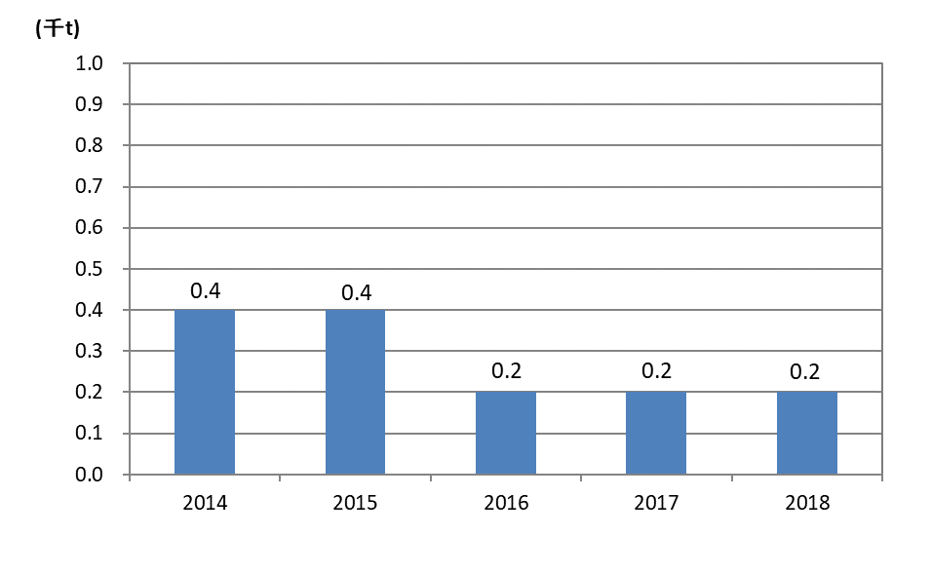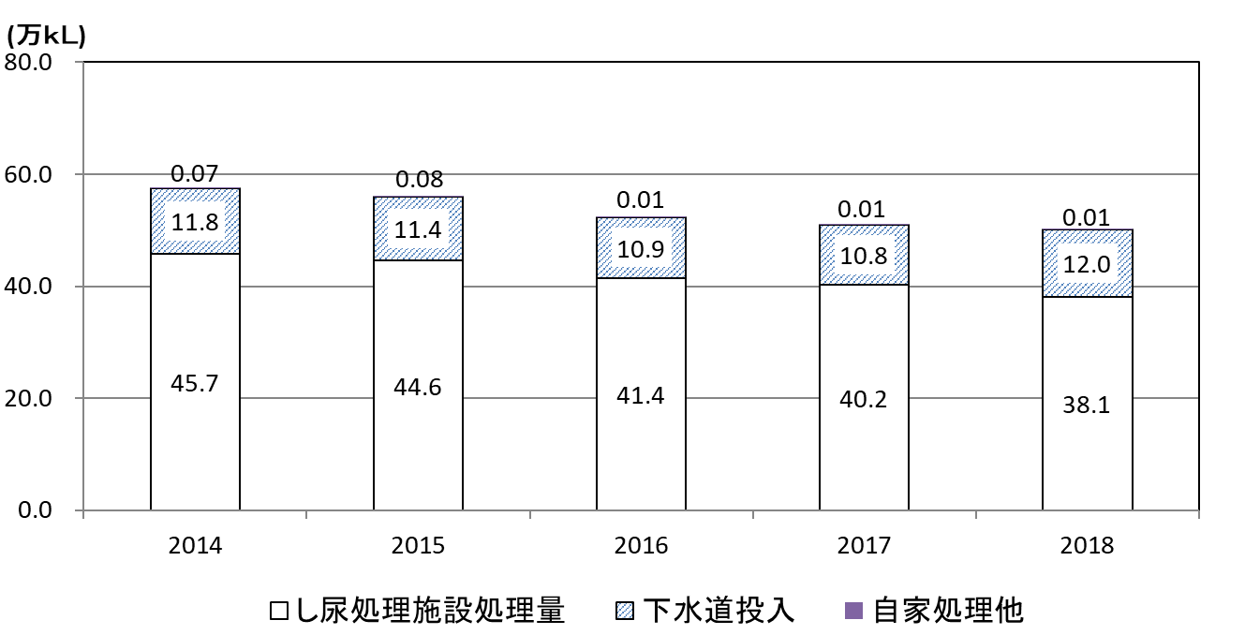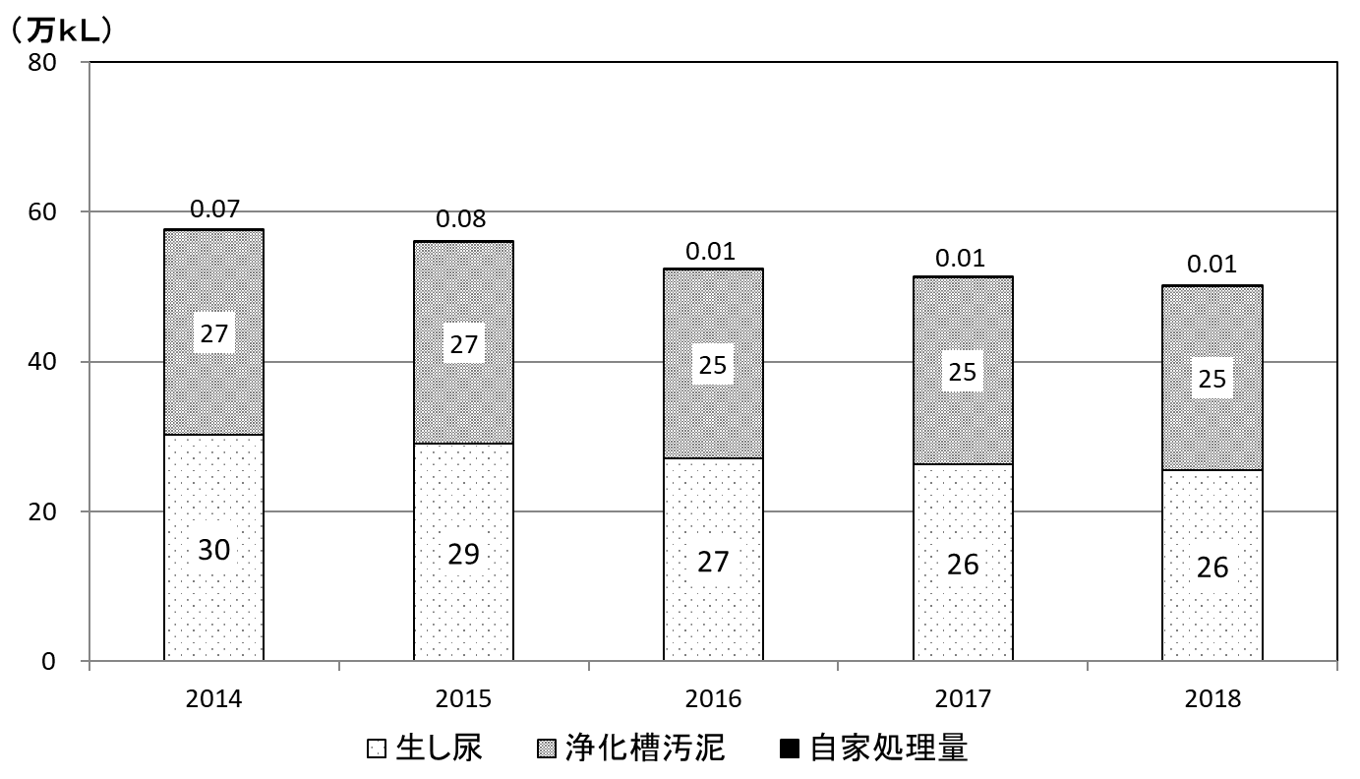**一般廃棄物の排出量等の推移及び処理状況（し尿）**

・排出されたし尿や浄化槽汚泥は、主にし尿処理施設で処理

・し尿処理施設からの処理残渣汚泥は、主に焼却処理又は堆肥化されており、再生利用率は33%

・処理残渣の再生利用率は33%

・排出量の減少に伴い、最終処分量も減少（2014年度比で50%減少）

・排出量の減少に伴い、処理量も減少

・し尿処理施設での処理が最も多い（2018年度：76%）

・公共下水道の普及等に伴い、排出量は減少傾向（2014年度比で11%減少）

・2018年度に府内から排出されたし尿の総量は51万kL

**排出量**

**処理量**

**最終処分量**

**し尿処理フロー（2017年度）**